“AÑO DE LA UNIDAD, LA PAZ Y EL DESARROLLO”

INFORME SEMANAL 03

NOMBRES Y APELLIDOS ID DE LA ESTUDIANTE CORREO ELECTRÓNICO INSTRUCTOR

ÁREA

: DUILIO OMAR FLORES QUISPE

: 1427705

: [1427705@senati.pe](mailto:957057@senati.pe)

: GERMAN LEON MARIN

: SEMINARIODECOMPLEMENTACIÓNPRÁCTICA**I**



TACNA – PERÚ 2024

DIRECCIÓN ZONAL

Moquegua – Tacna

**FORMACIÓN PROFESIONAL**

CFP/UCP/ESCUELA: TACNA JEFE DE CFP: FERNANDO ESQUIVEL ACOSTA

ESCUELA ESCUELA DE TECNOLOGÍAS DE LA INFORMACIÓN

ESTUDIANTE: DUILIO OMAR FLORES QUISPE

ID: 1427705 BLOQUE: PIAD-430-TAL-NRC_45238

CARRERA: INGENIERÍA DE SOFTWARE CON INTELIGENCIA ARTIFICIAL

INSTRUCTOR: GERMAN LEON MARIN

SEMESTRE: ____IV DEL: 15/10/2024 AL: 29/10/2024



**INSTRUCCIONES PARA EL USO DEL CUADERNO DE INFORMES DE TRABAJO SEMANAL**

## PRESENTACIÓN.

El Cuaderno de Informes de trabajo semanal es un documento de control, en el cual el estudiante, registra diariamente, durante la semana, las tareas, operaciones que ejecuta en su formación práctica en SENATI y en la Empresa.

## INSTRUCCIONES PARA EL USO DEL CUADERNO DE INFORMES.

* 1. En el cuadro de rotaciones, el estudiante, registrará el nombre de las áreas o secciones por las cuales rota durante su formación práctica, precisando la fecha de inicio y término.
  2. Con base al PEA proporcionado por el instructor, el estudiante transcribe el PEA en el cuaderno de informes. El estudiante irá registrando y controlando su avance, marcando en la columna que corresponda.
  3. En la hoja de informe semanal, el estudiante registrará diariamente los trabajos que ejecuta, indicando el tiempo correspondiente. El día de asistencia al centro para las sesiones de tecnología, registrará los contenidos que desarrolla. Al término de la semana totalizará las horas.

De las tareas ejecutadas durante la semana, el estudiante seleccionará la más significativa y hará una descripción del proceso de ejecución con esquemas y dibujos correspondientes que aclaren dicho proceso.

* 1. Semanalmente, el estudiante registrará su asistencia, en los casilleros correspondientes.
  2. Semanalmente, el Monitor revisará, anotará las observaciones y recomendaciones que considere; el Instructor revisará y calificará el Cuaderno de Informes haciendo las observaciones y recomendaciones que considere convenientes, en los aspectos relacionados a la elaboración de un Informe Técnico (términos técnicos, dibujo técnico, descripción de la tarea y su procedimiento, normas técnicas, seguridad, etc.)
  3. Si el PEA tiene menos operaciones (151) de las indicadas en el presente formato, puede eliminar alguna página. Asimismo, para el informe de las semanas siguientes, debe agregar las semanas que corresponda.
  4. Escala de calificación:

|  |  |  |
| --- | --- | --- |
| **CUANTITATIVA** | **CUALITATIVA** | **CONDICIÓN** |
| 16,8 – 20,0 | Excelente | Aprobado |
| 13,7 – 16,7 | Bueno |
| 10,5 – 13,6 | Aceptable |
| 00 – 10,4 | Deficiente | Desaprobado |

|  |  |  |  |
| --- | --- | --- | --- |
| **PLAN DE ROTACIONES** | | | |
| **ÁREA / SECCIÓN / EMPRESA** | **PERÍODO** | | **SEMANAS** |
| **DESDE** | **HASTA** |
| SENATI | 15/10/2024 | 15/10/2024 | Semana 01 |
| SENATI | 22/10/2024 | 22/10/2024 | Semana 02 |
| SENATI | 29/10/2024 | 29/10/2024 | Semana 03 |
|  |  |  |  |
|  |  |  |  |
|  |  |  |  |
|  |  |  |  |
|  |  |  |  |
|  |  |  |  |
|  |  |  |  |
|  |  |  |  |
|  |  |  |  |
|  |  |  |  |
|  |  |  |  |

**PLAN ESPECÍFICO DE APRENDIZAJE (PEA) SEGUIMIENTO Y EVALUACIÓN**

Llenar según avance

|  |  |  |  |  |  |  |  |
| --- | --- | --- | --- | --- | --- | --- | --- |
| **Nº** | **OPERACIONES/TAREAS** | **OPERACIONES EJECUTADAS\*** | | | | **OPERACIONES POR EJECUTAR** | **OPERACIONES PARA SEMINARIO** |
| **1** | **2** | **3** | **4** |
| **01** | Importar bibliotecas necesarias numpy, pandas, matplotlib.pyplot, LinearRegression de sklearn.linear_model | X | X |  |  | 2 | X |
| **02** | Usa pd.DataFrame para crear un DataFrame con los datos generados | X | X | X |  | 1 | X |
| **03** | Dividir los datos en conjuntos de entrenamiento y prueba | X | X |  |  | 2 | X |
| **04** | Inicializa el modelo LinearRegression() | X | X |  |  | 2 | X |
| **05** | Aplica uso de librería Scikit-Learn | X | X |  |  | 2 | X |
| **06** | Carga y divide los datos para su entrenamiento y prueba | X | X | X |  | 1 | X |
| **07** | Crear y entrenar el modelo de regresión lineal | X | X |  |  | 2 | X |
| **08** | Realiza predicciones en los datos de prueba | X | X |  |  | 2 | X |
| **09** | Ajusta el modelo con X_train y y_train usando model.fit() | X | X |  |  | 2 | X |
| **10** | Hacer predicciones con el modelo entrenado | X | X | X |  | 1 | X |
| **11** | Mostrar resultados de las predicciones y valores  reales | X | X |  |  | 2 | X |
| **12** | Mostrar coeficientes e intercepto del modelo | X | X |  |  | 2 | X |
| **13** | Definir la matriz de características (X) y la variable  objetivo (y) | X | X | X |  | 1 | X |
| **14** | Generar datos aleatorios para asegurar la  reproducibilidad | X | X |  |  | 2 | X |
| **15** | Implementar un algoritmo de regresión lineal simple | X |  |  |  | 3 | X |
| **16** | Calcular el error cuadratico entre las predicciones | X | X | X |  | 1 | X |
| **17** | Genera datos aleatorios para las variables | X | X |  |  | 2 | X |
| **18** |  |  |  |  |  |  |  |
| **19** |  |  |  |  |  |  |  |
| **20** |  |  |  |  |  |  |  |
| **21** |  |  |  |  |  |  |  |
| **22** |  |  |  |  |  |  |  |
| **23** |  |  |  |  |  |  |  |
| **24** |  |  |  |  |  |  |  |
| **25** |  |  |  |  |  |  |  |
| **26** |  |  |  |  |  |  |  |
| **27** |  |  |  |  |  |  |  |
| **28** |  |  |  |  |  |  |  |
| **29** |  |  |  |  |  |  |  |
| **30** |  |  |  |  |  |  |  |
| **31** |  |  |  |  |  |  |  |
| **32** |  |  |  |  |  |  |  |

# INFORME SEMANAL

**IV SEMESTRE SEMANA N° 03 DEL 15/10/2024 AL 29/10/2024**

|  |  |  |
| --- | --- | --- |
| **DÍA** | **TRABAJOS EFECTUADOS** | **HORAS** |
|  |  |  |
| MARTES | - Describe los tipos de algoritmos del aprendizaje supervisado.  - Define la regresión lineal simple y múltiple. | 5:15 h |
| MARTES | - Implementa algoritmo de regresión lineal simple con Python.  - Describe los tipos de algoritmos de aprendizaje no supervisado. | 5:15 h |
| MARTES | - Define las diferencias entre algoritmos de clasificación y de agrupamiento. | 5:15 h |
|  |  |  |
|  |  |  |
| **TOTAL** | | 15:45 h |

# INFORME DE TAREA MÁS SIGNIFICATIVA

|  |
| --- |
| **Tarea:** |
| Relacionar las horas de estudio con las calificaciones de los estudiantes, crea un modelo de regresión lineal simple y predice la calificación para 4 horas de estudio. |
| **Descripción del proceso:** |
| 1. Primero, se importaron las librerías necesarias: numpy, matplotlib.pyplot y LinearRegression de **scikit-learn**. numpy se utiliza para gestionar y manipular los datos en arreglos y matplotlib.pyplot para crear gráficos visuales. LinearRegression facilita la creación y entrenamiento de un modelo de regresión lineal. 2. Luego, se crearon los datos de ejemplo, que representan las horas de estudio (X) y las calificaciones correspondientes (y). Estos datos se organizan en arrays de numpy, donde X es un array bidimensional (para cumplir con el formato que requiere LinearRegression y y es un array unidimensional con las calificaciones. 3. Después de definir los datos, se crea un modelo de regresión lineal simple mediante model = **LinearRegression()**. Este paso solo establece el modelo, sin aún ajustarlo a los datos. 4. A continuación, se entrena el modelo usando el **método.fit(X, y)**, donde X & y son los datos de entrada y las etiquetas respectivamente. Este paso calcula la línea de mejor ajuste, que es la línea que minimiza el error cuadrático entre los puntos de datos y la línea de regresión. 5. Posteriormente, se realiza una predicción con el modelo usando el método **.predict()** para predecir la calificación correspondiente a 4.5 horas de estudio. Y es útil para ver cómo el modelo ajustado puede predecir nuevos valores que no forman parte del conjunto de datos original. 6. Se muestra el resultado de la predicción utilizando **print(...)**, en donde se presenta la calificación esperada para 4.5 horas de estudio en la consola. 7. Seguidamente, se crea una visualización de los datos con **matplotlib.pyplot**. Para esto, se utiliza **plt.scatter()** para graficar los puntos de datos originales como un gráfico de dispersión, mientras que **plt.plot()** se usa para trazar la línea de regresión calculada por el modelo. Esto ayuda a entender visualmente la relación entre las horas de estudio y las calificaciones. 8. Para darle contexto al gráfico, se añade un título principal con **plt.title(...)** y etiquetas a los ejes (plt.xlabel('Horas de Estudio') y plt.ylabel('Calificaciones')) que describen los datos y su propósito. 9. Luego, se agrega una leyenda con **plt.legend()** para diferenciar visualmente los puntos de datos originales y la línea de regresión, lo que facilita la comprensión de la gráfica. Finalmente, se usa **plt.show()** para mostrar el gráfico, que permite observar la relación entre las horas de estudio y las calificaciones. 10. Por último, se imprimen el intercepto **(model.intercept_)** y la pendiente **(model.coef_[0])** de la línea de regresión. El intercepto muestra la calificación proyectada con cero horas de estudio, y la pendiente indica el incremento esperado en calificación por cada hora adicional de estudio. |

|  |
| --- |
| **HACER ESQUEMA, DIBUJO O DIAGRAMA** |

**Gráfico 01:**

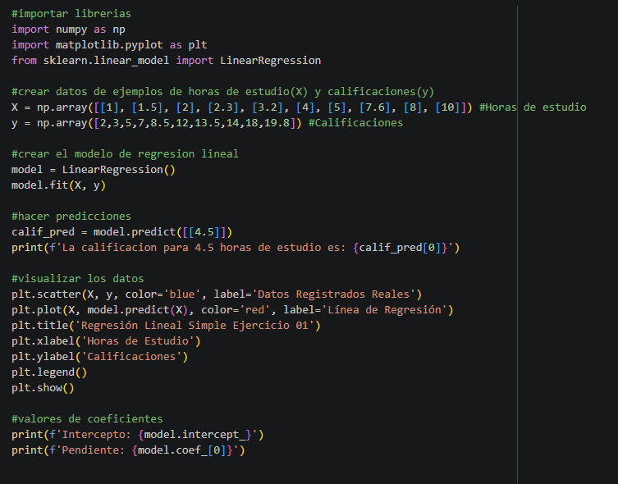

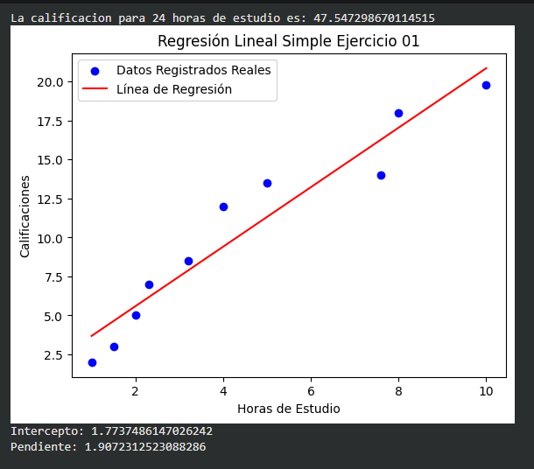

**Gráfico 02:**

**EVALUACIÓN DEL INFORME DE TRABAJO SEMANAL**

NOTA

|  |  |  |  |  |  |  |  |  |  |  |  |  |
| --- | --- | --- | --- | --- | --- | --- | --- | --- | --- | --- | --- | --- |
| **AUTOCONTROL DE ASISTENCIA POR EL ESTUDIANTE** | | | | | | | | | | | | |
| **LUNES**  **M**  **M**  **M** | | **MARTES** | | **MIÉRCOLES** | | **JUEVES** | | **VIERNES** | | **SÁBADO** | | |
| **M** | **T** | **M** | **T** | **M** | **T** | **M** | **T** | **M** | **T** | **M** | **T** | |
| INJUSTIFICADAS: I  ASISTENCIA A SENATI INASISTENCIA  JUSTIFICADAS: FJ | | | | | | | | | | |  |  |
|  |  |

|  |  |  |  |
| --- | --- | --- | --- |
| **OBSERVACIONES Y RECOMENDACIONES** | | | |
| DEL INSTRUCTOR: | | DEL MONITOR DE EMPRESA: | |
|  | |  | |
|  | |  | |
|  | |  | |
|  | |  | |
| FIRMA DEL ESTUDIANTE: | FIRMA DE MONITOR DE EMPRESA: | | FIRMA DEL INSTRUCTOR: |
|  |  | |  |



# PROPIEDAD INTELECTUAL DEL SENATI. PROHIBIDA SU REPRODUCCIÓN Y VENTA SIN LA AUTORIZACIÓN CORRESPONDIENTE